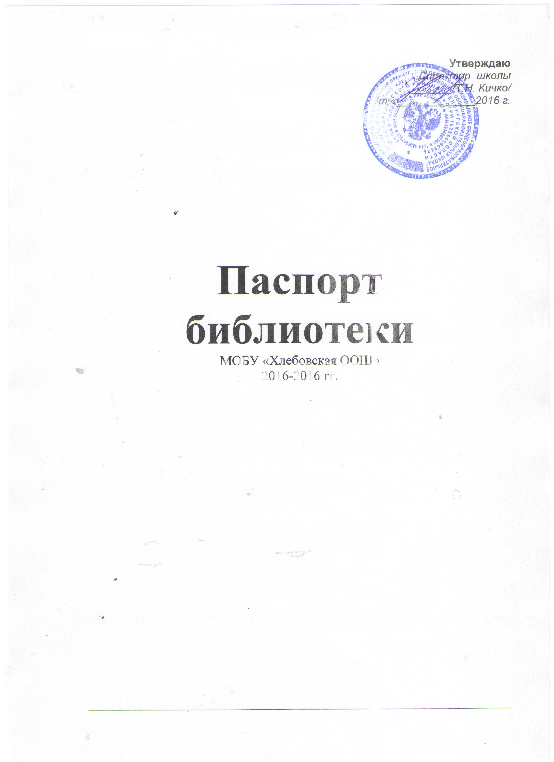

МОБУ «Хлебовская основная общеобразовательная школа»

Почтовый адрес: с. Хлебовка, Новосергиевский р-н Оренбургской ул. Лесная 17. индекс 461216

Телефон: 95101
E-mail:
Кичко Татьяна Николаевна
Ф.И.О. руководителя образовательного учреждения
Филатова Инна Владимировна
Ф.И.О. заведующей школьной библиотекой
1.Общие сведения
Год основания библиотеки: год

Общая площадь: 36 м².
Наличие читального зала: нет
Наличие книгохранилища для учебного фонда: да, нет, совмещен с абонементом (нужное подчеркнуть)
2. Сведения о кадрах
Штат библиотеки: Заведующая библиотекой
Образование зав. библиотекой (учебное заведение, специализация, год окончания): ОГПУ учитель истории и обществознания.

Стаж библиотечной работы заведующего библиотекой: 4 года
2.4 Стаж библиотечной работы заведующей библиотекой в данном образовательном учреждении: 4 года.

2.7 Повышение квалификации всех сотрудников библиотеки (Ф.И.О. обучающегося, организация, год окончания): Филатова Инна Владимировна курсы повышения квалификации 2015 год

3. График работы библиотеки: 9.00 — 13.00
4. Наличие нормативных документов(нужное подчеркнуть):
4.1 Положение о библиотеке (да, нет)
4.2 Правила пользования библиотекой (да, нет)
4.3 Должностная инструкция зав. библиотекой (да, нет)
4.5 План работы школьной библиотеки (да, нет)
4.6 Положение о порядке обеспечения учебной литературой (да, нет)

5. Наличие отчетной документации (нужное подчеркнуть)
5.1 Инвентарные книги (да, нет)
5.2 Тетрадь учета документов временного хранения (да , нет)
5.3 Тетрадь учета книг, принятых от читателя взамен утерянных (да, нет)
5.4 Папка копий счетов и накладных (да, нет)
5.5 Папки актов движения фондов (да, нет)
5.6 Книга суммарного учета документов на нетрадиционных носителях (сиди, аудио и видеокассеты) (да, нет)
5.7 Тетрадь учета подарочных изданий (да, нет)

6. Сведения о фонде
6.1 Основной фонд библиотеки ( экз.):285экз.
6.2 Педагогические науки (экз.) : 2 экз.
6.2 Художественная литература (экз.) : 51экз.
Обновление книжного фонда : 5 экз.
Списание книжного фонда. 0
8. Массовая работа
8.1 Общее количество мероприятий за год: 25
8.3 Виды массовых мероприятий: обзор литературы, беседы, презентации, книжные выставки
9. Выставочная работа
9.1 Общее количество книжных выставок (за год): 9
10. Индивидуальная работа с читателями: 6
11. Читатели библиотеки
Количество по группам:
учащихся начальной школы: 15
учащихся средней школы: 8
учащихся старшей школы: 0
педагогических работников: 8
других сотрудников школы:0
12. Основные показатели работы (основной фонд)
12.1 Книговыдача (за год): 750

